PE14 Scheda creata il 11 dicembre 2025
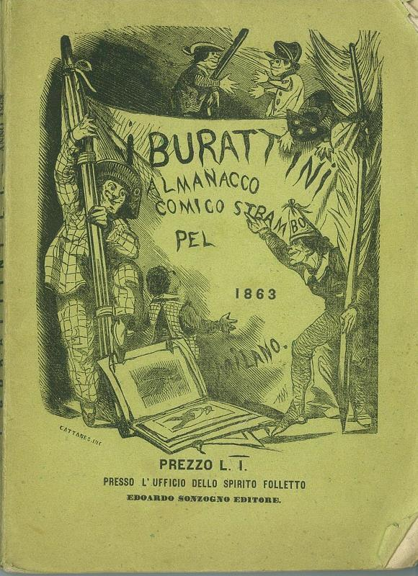
Descrizione bibliografica
I *burattini : almanacco comico strambo pel ... – 1862-1865. - Milano : Edoardo Sonzogno, 1862-1865. – 4 volumi : ill. ; 19 cm. ((Annuale. – Il sottotitolo varia: almanacco comico, originale, bizzarro, strambo per l'anno (1864). - Descrizione basata su: 1863. - MIL0516692
Soggetto: Satira – Milano – 1862-1865

